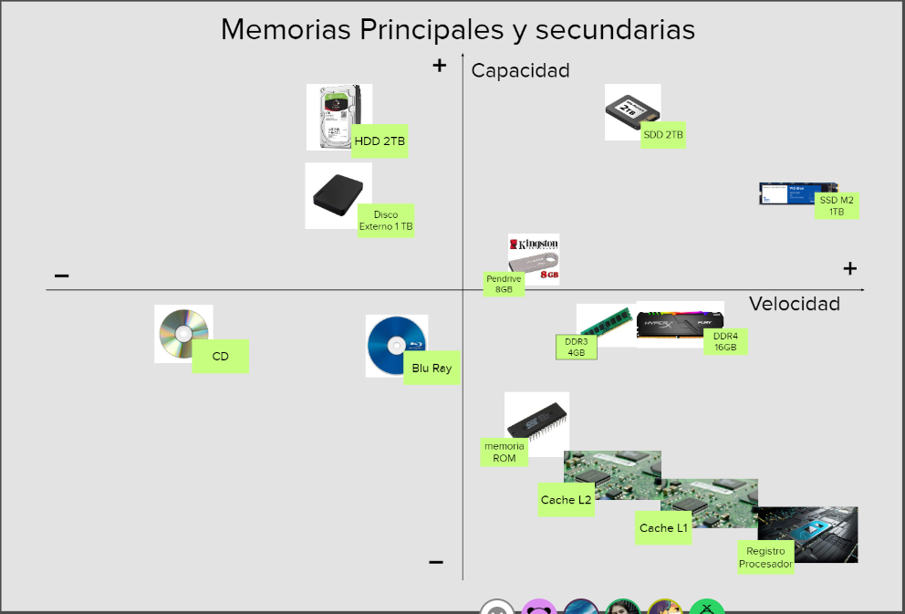Clase No 8 – Introducción a la Informatica